 | UNIVERSIDADE FEDERAL DE SÃO CARLOS  CENTRO DE CIÊNCIAS BIOLÓGICAS E DA SAÚDE  PROGRAMA DE PÓS-GRADUAÇÃO EM ENFERMAGEM  Via Washington Luiz, Km 235 – Caixa Postal 676  CEP 13565-905 São Carlos/SP – Brasil  Fone/Fax: (16) 3351-8338 – email: ppgenf@ufscar.br | 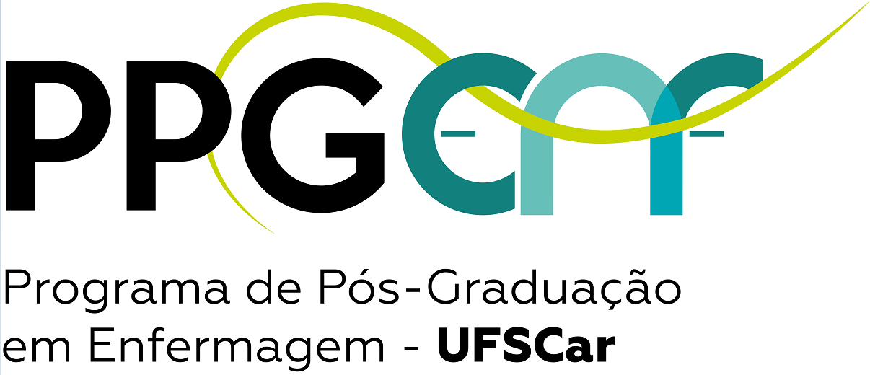

SOLICITAÇÃO DE CANCELAMENTO DE CURSO

Eu, ______________________________________________________________, CPF____________________________, RG______________________________, solicito o cancelamento de Curso de (Mestrado ou Doutorado) do PPGEnf,
Motivo: (Mencionar motivo da solicitação)

São Carlos, ____ de ________________ de _______.

___________________________ ____________________________
Pós-Graduando(a) Orientador(a)

Homologada na .........ª Reunião da CPGEnf
Data: ____/____/______

